1. Farmacinė kompozicija tabletės formos, apimanti:
i) šerdies kompoziciją, apimančią A junginį:
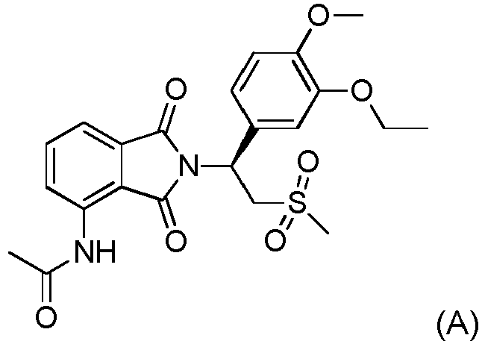
arba farmaciniu požiūriu priimtiną jo druską, kurio (-os) kiekis sudaro nuo 5 % iki 25 % visos šerdies kompozicijos masės; užpildą; dezintegruojančią medžiagą; ir lubrikantą, kur užpildas apima laktozės monohidratą, kurio kiekis sudaro nuo 50 % iki 65 % visos šerdies kompozicijos masės; ir
ii) dangos preparatą.

2. Farmacinė kompozicija pagal 1 punktą, kur junginio A arba farmaciniu požiūriu priimtinos jo druskos kiekis yra:
(i) nuo 5 % iki 15 % bendros šerdies kompozicijos masės;
(ii) nuo 10 % iki 15 % visos šerdies kompozicijos masės; arba
(iii) apie 10 % visos šerdies kompozicijos masės; kur terminas „apie“ reiškia masės procentinę dalį, kuri yra 30 % ribose nuo nurodytos masės procentinės dalies.

3. Farmacinė kompozicija pagal 1 arba 2 punktą, kur šerdies kompozicija papildomai apima celiuliozę kaip užpildą.

4. Farmacinė kompozicija pagal 3 punktą, kur celiuliozės kiekis sudaro nuo 10 % iki 50 % visos šerdies kompozicijos masės.

5. Farmacinė kompozicija pagal bet kurį iš 1 - 4 punktų, kur dezintegruojanti medžiaga yra kroskarmeliozė.

6. Farmacinė kompozicija pagal 5 punktą, kur kroskarmeliozės kiekis sudaro nuo 2 % iki 8 % visos šerdies kompozicijos masės.

7. Farmacinė kompozicija pagal bet kurį iš 1 - 6 punktų, kur lubrikantas yra magnio stearatas.

8. Farmacinė kompozicija pagal 7 punktą, kur magnio stearatas sudaro nuo 0,25 % iki 5 % visos šerdies kompozicijos.

9. Farmacinė kompozicija pagal bet kurį iš 1 - 8 punktų, kur dangos farmacinė forma yra nefunkcinė plėvelės danga.

10. Farmacinė kompozicija pagal bet kurį iš 1 - 9 punktų, kur dangos farmacinė forma apima vieną ar daugiau pagalbinių medžiagų, kur pagalbinė medžiaga yra dangos agentas, rišiklis, lubrikantas, stabilizatorius, plastifikatorius, adhezinė medžiaga, takumą užtikrinanti medžiaga, skiediklis arba jų derinys.

11. Farmacinė kompozicija pagal 10 punktą, kur pagalbinė medžiaga yra
(i) polivinilo alkoholis,
(ii) polietileno glikolis,
(iii) talkas,
(iv) vienas ar daugiau dažiklių,
arba jų derinys.

12. Farmacinė kompozicija pagal 11 punktą, kur
(i) polivinilo alkoholio kiekis sudaro nuo 35 % iki 45 % visos dangos farmacinės formos masės, ir (arba)
(ii) polietileno glikolis sudaro nuo 20 % iki 25 % visos dangos farmacinės formos masės, ir (arba)
(iii) talkas sudaro nuo 10 % iki 15 % visos dangos farmacinės formos masės, ir (arba)
(iv) dažikliai sudaro nuo 25 % iki 30 % visos dangos farmacinės formos masės.

13. Farmacinė kompozicija pagal bet kurį iš 1 - 12 punktų, skirta naudoti kaip vaistas.

